4. Санаторно-курортное оздоровление
и реабилитация детей-инвалидов.
При наличии медицинских показаний, согласно индивидуальной программе реабилитации и абилитации за предоставлением технических средств реабилитации (включая изготовление и ремонт протезно – ортопедических изделий), путевок на санаторно-курортное лечение и бесплатного проезда
на междугороднем транспорте к месту лечения
и обратно необходимо обратиться в Филиал № 2 ГУ – Челябинское региональное отделение фонда социального страхования РФ
(ул. Тарасова, д. 52, телефон: 232-83-64).
Кроме того, в Челябинской области функционируют социально-реабилитационные центры для детей и подростков с ограниченными возможностями здоровья:
- ГУСО «Кусинский реабилитационный центр для детей и подростков с ограниченными возможностями здоровья», направления деятельности:
- медико-социальная реабилитация;
- психолого-педагогическая реабилитация;
- социально-трудовая реабилитация.
Для прохождения курса комплексной реабилитации на заезд «Мать и дитя» принимаются дети-инвалиды, и дети, находящиеся под диспансерным наблюдением
в учреждениях здравоохранения в возрасте от 4-х до 10-ти лет включительно.
- Муниципальное бюджетное учреждение социального обслуживания «Социально-реабилитационный центр для детей и подростков с ограниченными возможностями «Здоровье».
Центр «Здоровье» находится по адресу:
г. Челябинск, ул. Доватора, д. 1 «А» (для детей старше 3-х лет), ул. Пушкина, д. 56 (для детей
до 3-х лет - отделение раннего вмешательства).
На базе учреждения функционирует отделение дневного пребывания.
Виды деятельности:
- социально-педагогическая, социально-психологическая, социально-медицинская;
- профилактика инвалидности у детей, имеющих хроническую, соматическую патологию и состоящих на диспансерном учете;
- социально-реабилитационная работа
с родителями детей и подростков
с ограниченными возможностями.
Запись на заезды осуществляется отделом семьи и назначения детских пособий управления (кабинеты № 12-13).
5.В области трудового законодательства:
- установление ежегодного отпуска одному из родителей до 14 календарных дней (полностью или частями) без сохранения заработной платы;
- установление дополнительных оплачиваемых выходных дней (4 дня в месяц);
- установление работодателем по просьбе работника неполного рабочего дня или неполной рабочей недели. По всем вопросам необходимо обращаться в бухгалтерию или отдел кадров
по месту работы.

Государственные услуги без очереди
У Вас есть возможность подать заявление на предоставление государственных услуг в электронном виде через Единый портал государственных услуг, Региональный портал государственных услуг (www.gosuslugi.ru, gosuslugi74.ru).
Зарегистрированные на портале пользователи получают возможность не только получать справочную информацию
о предоставлении органами государственной власти различных услуг, но и направлять электронные заявления о предоставлении социальных услуг.
Центральное Управление социальной защиты населения Администрации
города Челябинска
ул. Советская, д. 36,
г. Челябинск, 454000, uszn46.eps74.ru

«Меры социальной поддержки для семей, воспитывающих детей-инвалидов»
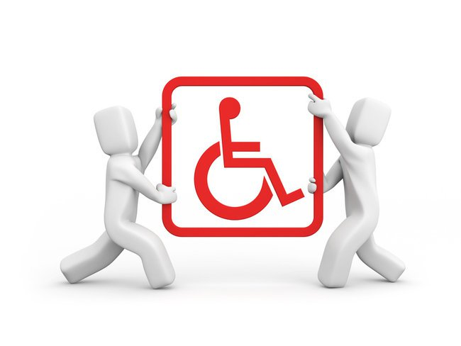

2021

Действующим законодательством Российской Федерации, для семей, воспитывающих ребенка-инвалида, предусмотрены следующие меры социальной поддержки:


1. Пенсионным Фондом РФ производится ежемесячная денежная выплата с предоставлением набора социальных услуг. В состав данного набора включена дополнительная бесплатная медицинская помощь, в том числе предусматривающая обеспечение необходимыми лекарственными средствами по рецептам врачей, предоставление при наличии медицинских показаний путевки на санаторно-курортное лечение и бесплатный проезд к месту лечения.
Действующим законодательством предусмотрено право отказа от получения набора социальных услуг полностью или частично (до 1 октября текущего года
на следующий год).
По всем вопросам, касающимся оформления (начисления) пенсии, получения ежемесячной денежной выплаты, набора социальных услуг необходимо обращаться
в Управление Пенсионного фонда России
в Центральном районе г. Челябинска, по адресу: ул. Цвиллинга, д. 8 «А», тел. 8 (800) 600-02-77.

2. Обеспечение мер социальной поддержки устанавливается Федеральным законом
от 24.11.1995 №181-ФЗ «О социальной защите инвалидов Российской Федерации».
За получением мер социальной поддержки необходимо обратиться в Центральное управление социальной защиты населения администрации города Челябинска (далее – управление) по адресу: ул. Советская,
д. 36, кабинеты № 3-5 (отдел обеспечения мер социальной поддержки и автоматизации базы данных, прием осуществляется по записи
по телефонам: 263-52-02, 263-94-75, 263-49-73) либо в Муниципальное автономное учреждение «Многофункциональный центр
по предоставлению государственных
и муниципальных услуг города Челябинска» (далее - МФЦ) по адресам: ул. Труда, д. 164;
ул. Новороссийская, д. 118 «В»; пр. Победы,
д. 396/1; ул. Комарова, д. 39; ул. Ун. Набережная, д. 125; ул. С. Кривой, д. 75 «А»:
- постановка на учет;
- назначение компенсации расходов на оплату жилых помещений, относящихся
к государственному или
муниципальному жилищному фондам;
- назначение компенсации расходов
на оплату коммунальных услуг, независимо
от вида жилищного фонда;
- назначение компенсации расходов
на уплату взносов на капитальный ремонт общего имущества в многоквартирном доме;
- оплата стоимости топлива – при проживании в домах, не имеющих центрального отопления;
- льготный проезд в городском транспорте на основании социальной транспортной карты (выдается справка о том, что ребенок состоит
на учете в управлении по категории «инвалид», необходимая для оформления единого социального проездного билет в пункте выдачи
и пополнения социальных транспортных карт «Центр эмиссии транспортных карт» (трамвайное депо № 1) по адресу: ул. Первой Пятилетки, д. 30;
- назначение компенсации страховой премии по договору ОСАГО (при наличии медицинских показаний в индивидуальной программе реабилитации или абилитации);
- консультации.
Для неработающих родителей, воспитывающих детей – инвалидов в неполных малообеспеченных семьях, предусмотрена выплата муниципального пособия, размер которого составляет 6000,00 рублей ежеквартально.
Для оформления указанного пособия можно обратиться в управление, кабинеты
№ 12-13 (отдел семьи и назначения детских пособий, телефоны для консультации:
263-73-43, 263-53-75) либо в МФЦ
с пакетом документов.

3. Право ребенка на образование.
Для того, чтобы устроить ребенка
в учреждение образования, необходимо:
1) обратиться в Центр обеспечения деятельности образовательных организаций
по Центральному району г. Челябинска
(пр. Ленина, д. 89, тел. 265-58-46, 265-49-41,
265-49-34, 265-58-97);
2) обратиться в Центр психолого-педагогической, медицинской и социальной помощи Центрального района г. Челябинска
(ул. Воровского, д. 15 «А», тел. 261-58-33,
265-89-27).
Если Вы самостоятельно обучаете своего ребенка, то Вам назначается компенсация соответственно государственным и местным нормативам финансирования затрат
на обучение и воспитание в муниципальных учреждениях.

